622. Используя соотношение неопределенностей, оценить наименьшие ошибки ΔV в определении скорости электрона и протона, если координаты центра масс этих частиц могут быть установлены с неопределенностью 1 мкм.

L= 1 мкм | Электрон и протон будут находиться где-то в пределах области с неопределенностью Δx=L. Из уравнения Гейзенберга 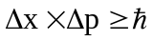 можно оценить неточность в определении импульса 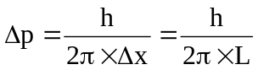.  Импульс равен по определению p=m×V, поэтому Δp=m×ΔV. Тогда 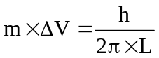. Откуда 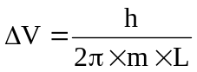. Подставляем числа.  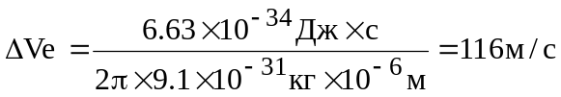.  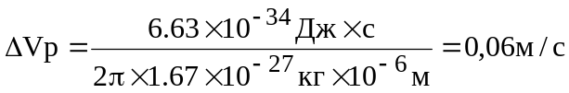.
ΔVe=?
ΔVp=?

